KTK – NORMIARVOIKSI MUUNTAMINEN
- Summaa KTK-testilomakkeen pisteet kustakin neljästä testiosiosta (kts. ohjeet pisteiden laskemiseen KTK – OHJEISTUS, selkokielinen.docx)
- Avaa KTK_tehtäväosien pisteytys 2014.pdf
- Katso taulukosta lapsen saaman summapisteen normipistearvo alla kuvatulla tavalla.
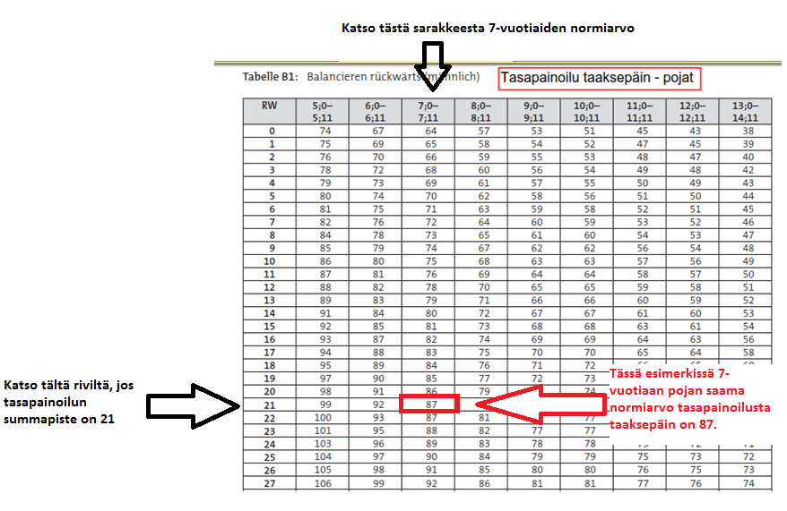

Jatkuu seuraavalla sivulla

- Laske kaikkien neljän testiosioiden normiarvot yhteen ja katso summapistettä vastaava KTK-IQ-arvo (”gesamt MQ”). Tämä arvo kuvastaa koko KTK-testistä saatua normiarvoa. Keskiarvo normiarvoissa on 100. Normiarvot pohjautuvat Keski-Euroopassa kerättyihin aineistoihin. Normiarvoja löytyy erikseen myös joillekin erityisryhmille (kts. KTK_pisteiden summaus.pdf).
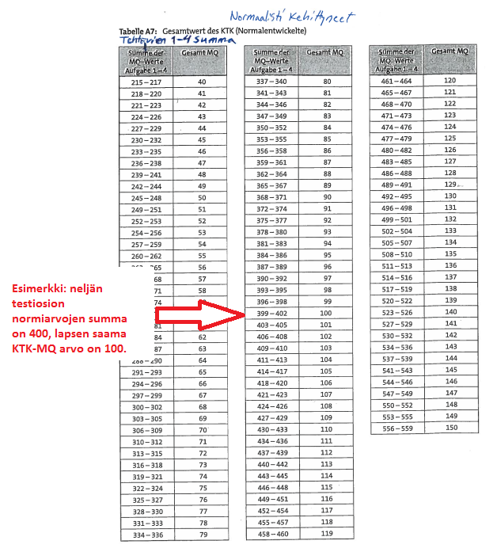

Jatkuu seuraavalla sivulla

- Halutessaan normiarvon voi muuntaa vielä luokitteluasteikolliseksi muuttujaksi (1-5). Luokat ovat < 56 pistettä = ei mahdollinen, 1 = vakava motorinen häiriö, 2 = lievä motorinen häiriö, 3 = normaali, 4 = hyvä ja 5 = erinomainen. Näitä termejä kannattaa miettiä raportoidessa, nämä ovat suoria käännöksiä alkuperäislähteestä.
